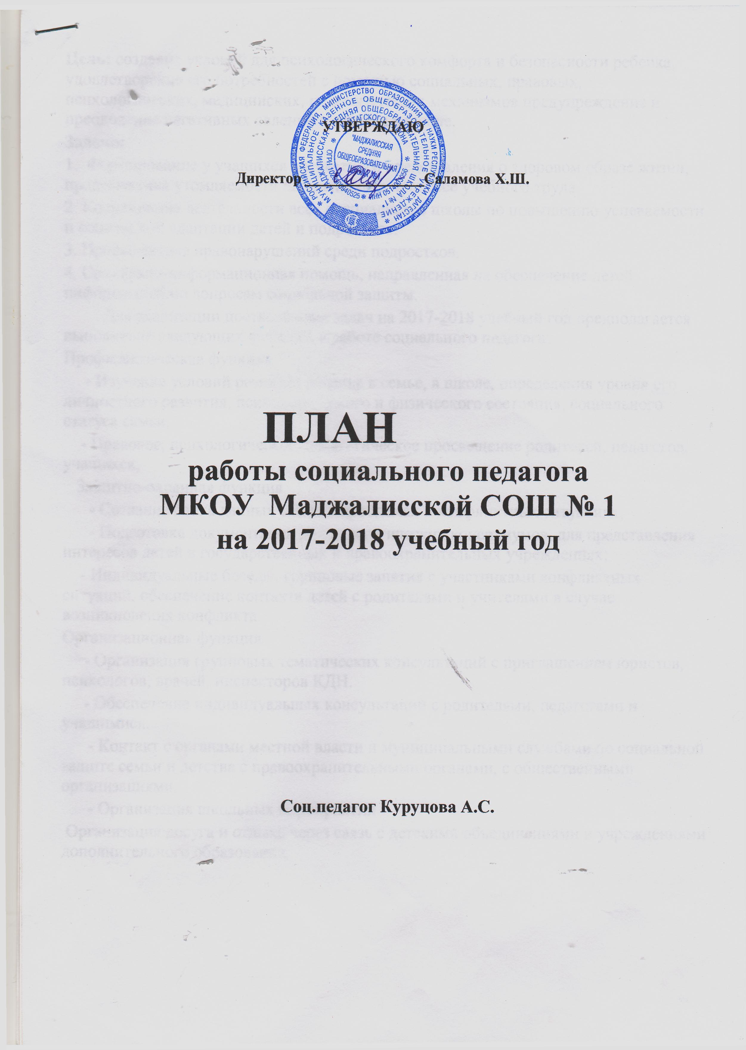

ПЛАН
социально - педагогической работы
на 2017-2018 учебный год

Цель: координировать действия с администрацией и педагогическим коллективом с одной стороны, и с коллективом воспитанников школы-интерната, родителей, общественными структурами - с другой; социальная защита обучающихся, их развитие, воспитание, коррекция, образование.

Задачи:
- выявление интересов и потребностей учащихся, трудностей и проблем, отклонений в поведении, уровня социальной защищенности и адаптированностик социальной среде;
- своевременное оказание социальной помощи и поддержки нуждающимся в ней воспитанниками;
- профилактика асоциального поведения и правонарушений, охрана жизни и здоровья воспитанников;
- посредничество между личностью воспитанника и учреждением, семьей, средой, специалистами социальных служб;
- формирование общечеловеческих норм гуманистической морали и культуры общения.
Для реализации поставленных задач на 2017-2018 учебном году предполагается выполнение следующих функций в работе социального педагога:
Профилактическая функция
- Изучение условий развития ребенка в семье, в школе, определения уровня его личностного развития, психологического и физического состояния, социального статуса семьи;
- Правовое, психологическое, педагогическое просвещение родителей, педагогов, учащихся;
- Учебные и практические занятия, ролевые игры, тренинги.
Защитно-охранная функция
- Создание банка данных семей о проблемах и конфликтных ситуациях;
- Подготовка документации для представления интересов детей в государственных и правоохранительных учреждениях;
- Индивидуальные беседы, групповые занятия с участниками конфликтных ситуаций, обеспечение контакта детей с родителями и учителями в случае возникновения конфликта
Организационная функция
- Обеспечение индивидуальных консультаций с родителями, педагогами и учащимися.
- Контакт с органами местной власти и муниципальными службами по социальной защите семьи и детства с правоохранительными органами, с общественными организациями.
- Организация досуга и отдыха через связь с детскими объединениями и учреждениями дополнительного образования.

№ п/п | Содержание | Сроки | Ответственные, привлекаемые к работе
1 | 2 | 3 | 4
1. | Сбор сведений о вновь прибывших детях. | сентябрь | Социальный педагог, классные руководители, Администрация
1. | Сверка списка обучающихся неблагополучных семей, состоящих на ВШУ. Формирование банка данных на этих учащихся | сентябрь | Зам. директора по ВР, социальный педагог
2. | Рейды и обследование  условий жизни вновь прибывших учащихся. | сентябрь | Соц. Педагог, классные руководители,
3. | Сбор информации о детях и семьях, состоящих на разных формах банка данных. Оформление карточек учащихся, поставленных на учет | В течение года | Классные руководители,  соц. педагог
4. | Выявление и учет обучающихся, требующих повышенного педагогического внимания (группа риска) | В течение года | Классные руководители,  зам. директора по ВР,  соц. педагог
5. | Сбор информации о занятости обучающихся в кружках и секциях учреждений дополнительно образования (в том числе о состоящих на разных формах учета) | Сентябрь-октябрь,  Январь-февраль | Классные руководители,  зам. директора по ВР, социальный педагог
6. | Сбор информации о занятости в каникулярное время обучающихся, состоящих на разных формах учета |  | Социальный педагог, классные руководители,  зам. директора по ВР
7. | Рейды по семьям, семьям учащихся в т.ч.группы риска. Обследование  условий жизни опекаемых  детей (в соответствии с  планом, по необходимости) | В течение года | Зам. директора по ВР, классные  руководители,  социальный педагог
 | Дни инспектора в школе | 1 раз в месяц  (в среду) | Зам директора по ВР, инспектор ОДН
 | Организация работы по  правовому просвещению в  школе (согласно плану) | В течение года | Социальный педагог
 | Деятельность по программе  всеобуча:  - контроль за посещением  занятий;  - участие в общерайонных  рейдах; | В течение года | классные  руководители,  инспектор ОДН,  уполномоченный по правам ребенка,  социальный педагог
 | Организация летнего отдыха  обучающихся | Март-август | Зам. директора по ВР
 | Участие в едином родительском собрании «?» | 2018г. | Зам. директора по ВР
 | Участие в классных родительских собраниях  «О трудностях в обучениях»,  «Как уберечь подростка от насилия»,  «Жизненные цели подростков»,  «Нравственные приоритеты семьи» | Октябрь  Декабрь  Февраль  Апрель | Классные руководители, социальный педагог.

1.2 Профилактическая работа с классами.

№ п/п | Содержание | Сроки | Ответственные, привлекаемые к работе
1 | 2 | 3 | 4
1. | Проведение тематических профилактических классных часов | Один раз в четверть, во время месячников профилактики | Социальный педагог
2. | Занятия по профориентации  обучающихся 9 классов  Участие в праздниках  « День открытых дверей» | В течение года | Социальный педагог психолог, классные руководители.
3. | Организация и участие в конкурсе с участием семей обучающихся | В течение года | Зам. директора по ВР, члены социально-психологической службы школы, инспектор ОДН
4. | Индивидуальные и  коллективные беседы  специалистов служб и  ведомств системы  профилактики, медицинских  работников | В течение года | Зам. директора по ВР, инспектор ОДН
5. | День здоровья | 7 апреля | Зам. директора по ВР, учитель физической культуры
6. | Вовлечение обучающихся в объединения дополнительного образования. | апрель сентябрь, в течение года | Классные руководители,  педагоги дополнительного образования,  зам. директора по ВР
7. | Диагностическая и  коррекционная работа в  специальной школе интернате . | В течение года | Психологи.  Логопеды.  Социальные педагоги.  Мед.работники

1.3 Индивидуальная профилактическая работа с учащимися, состоящими на разных формах учета.

№ п/п | Содержание | Сроки | Ответственные, привлекаемые к работе
1 | 2 | 3 | 4
1 | Изучение личности и составление социально-психологических карт на учащихся, состоящих на ВШУ, ОДН | Сентябрь | Классные руководители, инспектор ОДН, зам. директор по ВР
2 | Индивидуальные профилактические беседы с подростками | В течение года | Классный руководитель, инспектор ОДН, специалисты служб и ведомств системы профилактики
3 | Организация встреч с инспектором ОДН и специалистами служб и ведомств системы профилактики | В течение года | Зам. директора по ВР, инспектор ОДН
4 | Работа классных  Руководителей, специалистов по изучению  личностных особенностей  обучающихся  причин:  - неадекватного по-  ведения,  - дезадаптации, конфликтности, слабой  успеваемости и  неуспеваемости. Изучение семейных  взаимоотношении;  социального окружения учащихся | В течение  года | Классные руководители, специалисты,  социально-психолого-  педагогическая служба
5 | Выполнениенового закона «Об образовании в Российской Федерации», контроль за  посещаемостью, и подготовкой  к урокам . | В течение года | Заместители директора по УВР, ВР, социальный педагог, инспектор ОДН
6 | Вовлечение  обучающихся, состоящих на разных формах  учета, в кружки, секции УДО, ДЮСШ | В течение года | Классные руководители
7 | Занятия по адаптации, коррекции поведения с обучающимися, нуждающихся в этом | В течение года (по запросам) | Психолог, социальный педагог
8 | Индивидуальные  консультации психолога,  социального педагога, инспектора ОДН | В течение  года | Психолог, социальный педагог, инспектор ОДН
9 | Организация каникулярного времени, в том числе летнего отдыха учащихся. | Март-апрель | Заместители директора по УВР, ВР, соц. педагог, КДН
10 | Рассмотрение вопросов и персональных дел на заседаниях Совета профилактики. | В течение года | Члены Совета профилактики

1.4 Профилактическая работа с родителями. Ранняя профилактика семейного неблагополучия.

№ и/и | Содержание | Сроки | Ответственные, привлекаемые к работе
1 | 2 | 3 | 4
1 | Посещение обучающихся на дому с целью обследования социально-бытовых условий проживания, контроля за семьей и ребенком (согласно ФЗ РФ № 120), оказания помощи семье | В течение года | Классные руководители 1-9 классов, уполномоченный по правам ребенка, инспектор по опеке, социальный педагог, зам. директора по ВР, инспектор ОДН
2 | Проведение цикла профилактических бесед об ответственности родителей за воспитание детей:  «Сопровождение ребенка родителем в учебно-образовательном процессе»  « Как научиться быть ответственным за свои поступки? »  « Здоровая семья - крепкая семья»,  « Духовно-нравственное развитие и социализация ребенка: ресурсы взаимодействия семьи и школы» | Февраль  Январь  Декабрь | Социальный педагог  Шамова Н.Н.
3 | Выявление семей, находящихся в социально опасном положении. Формирование банка данных по семьям. Работа с семьями (согласно ФЗ РФ №120) | В течение гола | Социальный педагог  Шамова Н.Н.  Педагоги психологи.
4 | Психолого - педагогическое консультирование для родителей  «Адаптация детей к школе, классному коллективу, к учителю»,  «Знакомство с родителями»,  «Перспективы обучения и воспитания ребёнка»  «Ваш ребёнок!» | В течение года | Социальный педагог  Шамова Н.Н.
5. | Диагностика семейного воспитания.Тестирование родителей. | В течение года (по запросам) | Социальный педагог  Шамова Н.Н.
6. | Индивидуальные семейные консультации родителей по вопросам обучения и воспитания детей с ОВЗ. | В течение года | Социальный педагог  Шамова Н.Н.
 | Привлечение родительской общественности к управлению школой через работу родительских комитетов, родительское собрание, деятельность Совета школы | В течение года | Администрация школы. Социальный педагог Шамова Н.Н.

1.5 Работа с классными руководителями
№ п/п | Содержание | Сроки | Ответственны привлекаемые к работе
1 | 2 | 3 | 4
1 | Индивидуальное консультирование педагогов | В течение учебного года | Зам. директора по ВР, психолог,  соц. педагог
2 | Особенности меж - личностного взаимодействия учащихся со сверстниками и взрослыми | В течение учебного года | Классные руководители, социальный педагог

1.6 Участие в районных, городских, профилактических мероприятиях.
№ п/п | Содержание | Сроки | Ответственные привлекаемые работе
1 | 2 | 3 | 4
1. | Участие в межведомственных комплексных операциях:  - «Подросток -2013-2014г.» | В течение года | Педагогический коллектив, инспектор  ОДН, КДН и ЗП.
2. | Участие в профилактических акциях, операциях, рейдах: «Подросток-2015г»; | В течение года | Педагогические работники

1.8 Работа заседаний Совета по профилактике
№ п/п | Содержание | Сроки | Ответственны привлекаемые к работе
1 | 2 | 3 | 4
1 | 1.Анализ работы Совета профилактики. 2.Обсуждение и утверждения плана заседаний совета профилактики.  3.Итоги рейда в семьи в течение каникул. | Сентябрь | Зам. директора по ВР, психолог,  соц. педагог, классные руководители.
2 | 1.Работа классных руководителей с детьми, стоящими на учёте в КДН, ОДН, ВШК.  2.Занятость обучающихся в кружках и секциях.  прпппППрофилактика профессиональной деформации личностиропоо | Октябрь | Зам. директора по ВР, соц. педагог
3 | 1.Итогизанятий по адаптации, коррекции поведения с обучающимися, нуждающимися в этом. | Ноябрь | Классные руководители, социальный педагог  психолог
4 | 1.Анализ посещаемости уроков уч-ся за 1 полугодие 2014/15 уч. года. | Декабрь | Зам. директора по ВР, психолог,  соц. педагог
5 | 1.Занятость учащихся во второй половине дня  прпппППрофилактика профессиональной деформации личностиропоо | Январь | Зам. директора по ВР, соц. педагог
6 | 1.Отчет классных руководителей по работе с родителями. | Февраль | Классные руководители, социальный педагог  психолог
7 | 1Организация работы классных руководителей с детьми, обучающихся на дому и инвалидами. | Март | Зам. директора по ВР, психолог,  соц. педагог
8. | 1.Организация летнего отдыха обучающихся.  2.Рассмотрение вопроса по переводу учащихся в ПУ. 3.Снятия учащихся с учета ВШУ,ОДН,КДН.Анализ раю рарррработы Совета профилактики | Май | Классные руководители, социальный педагог  психолог
9. | Анализ работы Совета профилактики. | Май | Классные руководители, социальный педагог  психолог

2.0 Профилактика суицидального риска

1 | 1.День информирования  « 10 сентября – Всемирный день предотвращения самоубийства».  прпппППрофилактика профессиональной деформации личностиропоо | Сентябрь | Зам. директора по ВР, соц. педагог
2 | 2.Работа с семьёй, попавшего в трудную жизненную ситуацию или испытывающего кризисное состояние | В течение года | Классные руководители, социальный педагог  психолог
3. | 1. Лекция для родителей  « Проблема суицида в молодёжной среде и пути её решения ».(8-9 кл.) |  | Психолог
4 | 1. Консультирование родителей по вопросам отклоняющегося поведения и детей и подростков. | В течение года | Классные руководители, социальный педагог  психолог

2.1. Профилактика детской беспризорности и безнадзорности

1 | Создание банка данных о семьях и детях, находящихся в трудной жизненной ситуации | 1 квартал | Зам директора по ВР, соц. педагог
2 | Проведение родительских собраний на тему «Об усилении родительской ответственности за детей» | Март-апрель | Директор школы, соц. педагог, инспектор ОДН
3 | Проведение «круглых столов» в школе по теме «Противодействие противоправному поведению несовершеннолетних» | Согласно плану проведения  «Дня правовых знаний» | Директор, заместитель директора по ВР,  соц. педагог.
4 | Обследование неблагополучных семей, семей «группы риска» | В течение года, постоянно | Соц. педагог, классные руководители
5. | Вовлечение детей «группы риска» в детские объединения по интересам | В течение года, постоянно | Зам.директора по ВР и учреждения дополнительного образования
6. | Оказание социально-педагогической поддержки детям и подросткам, находящимся в трудной жизненной  ситуации | Постоянно | Соц.педагог, психолог, кл.руководители
7. | Оперативное информирование КДНиЗП, отдел опеки и ОВД о выявленных фактах жестокого обращения с детьми, сексуального насилия, попытках вовлечения несовершеннолетних в преступную деятельность | Постоянно | Директор школы, зам директора по ВР, социальный педагог.
8. | Выявление учащихся группы риска:  - изучение личных дел учащихся;  - комплектация по классам;  - составление социальной карты класса;  - определение детей группы риска | Сентябрь | Соц. педагоги, зам. директоров по ВР,  кл. руководители, пед.-психолог.
9. | Изучение психолого-медико-педагогических особенностей детей:  - наблюдение в урочной и внеурочной деятельности через посещение уроков, кружковых занятий;  - тесты личностных особенностей | октябрь | Соц. педагог, психолог,  кл. руководители
10. | Анализ полученных результатов.  Ежемесячный Совет по работе с дезадаптированными учащимися с привлечением инспекторов ОДН. | Ноябрь-апрель | Соц.педагог, психолог, учителя
11. | Разработка индивидуальных планов работы с целью решения проблем, связанных с социализацией личности. Обеспечение реализации планов работы | Ежемесячно | Соц. педагог, психолог, другие специалисты
12. | Работа с детьми с девиантным поведением и подростками:  - постоянное наблюдение и оказание посильной помощи;  - систематическая работа с детьми, состоящими на учете в ОДН, ВШУ, КДН и ЗП;  - участие в работе КДН и ЗП;  - проведение профилактической работы через беседы с представителями ОДН | Постоянно | Соц.педагог, психолог, кл.руководители, инспектор РОВД.
13. | Оказание консультационной помощи ребенку в семье:  - через обследование жизненных условий семей опекунов, многодетных, неполных, малообеспеченных, с асоциальным поведением (с составлением актов );  - индивидуально-консультативная помощь родителям;  - проведение классных и общешкольных родительских собраний | В течение года | Соц.педагог, зам. директора по ВР, кл.руководители
14. | Координация различных видов социально-ценностной деятельности учащихся, направленных на развитие социальных инициатив:  - участие в конкурсе творчества юных талантов;  - участие в праздниках;  - изучение индивидуально-психологических особенностей учащихся в связи с выбором профессии;  - проведение профконсультирования; | В течение года | Соц.педагог, библиотекарь, зам. директора по ВР, классные руководители

Социальный педагог Н.Н.Шамова

